הֲשָׁבַת אֲבֵדָה
נושא:השבת אבדה
מיועד ל: ג-ו
ערכה: אסתר הררי
שמות פרק כג
(ד) כִּי תִפְגַּע שׁוֹר אֹיִבְךָ אוֹ חֲמֹרוֹ תֹּעֶה הָשֵׁב תְּשִׁיבֶנּוּ לוֹ:

דברים פרק כב
- לֹא תִרְאֶה אֶת שׁוֹר אָחִיךָ אוֹ אֶת שֵׂיוֹ נִדָּחִים וְהִתְעַלַּמְתָּ מֵהֶם
הָשֵׁב תְּשִׁיבֵם לְאָחִיךָ:...
(ג) וְכֵן תַּעֲשֶׂה לַחֲמֹרוֹ וְכֵן תַּעֲשֶׂה לְשִׂמְלָתוֹ
וְכֵן תַּעֲשֶׂה לְכָל אֲבֵדַת אָחִיךָ
אֲשֶׁר תֹּאבַד מִמֶּנּוּ וּמְצָאתָהּ לֹא תוּכַל לְהִתְעַלֵּם:

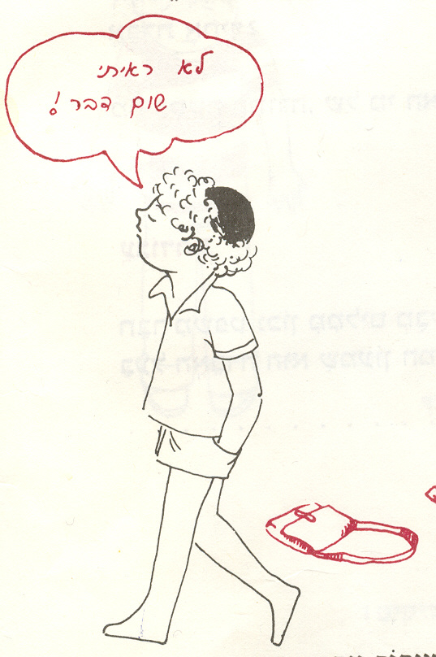
1. א.מה עושה הילד בציור?

ב.האם מותר לו לנהוג כך? ________
ג. מאילו מילים בפסוק אתה לומד זאת? _________________________________

2. השלימו:
מצוות עשה= _________________________________________________
מצוות לא תעשה = _______________________________________________
(ניתן להעזר בהגדרות שבתחתית העמוד)
3.א. אילו מילים בפסוקים למעלה מציינות מצוות עשה? מתח קו כחול תחתיהן.
ב. אילו מילים בפסוקים למעלה מציינות מצוות לא תעשה? מתח קו אדום תחתיהן.

4. שמעון החזיר לגד את האולר בלב מלא צער. כתוב במחברתך מכתב לנחם אותו.
(תוכל לפתוח את המכתב במילים: "כל הכבוד לך שמעון!...")

מצווה שאומרת לנו מה כֵּן לעשות
מצווה האומרת לנו מה להִשָמֵר ולֹא לעשות

סימנים
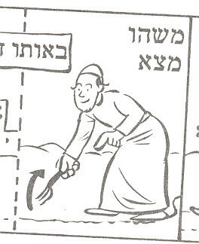
א. קראו את דבריה של יעל:
"זה מעיל שאמא קנתה לי, הוא סגול, עם כפתורי זהב חמודים! יש לו פרווה חומה מבפנים והוא כ"כ מחמם... אין לו חגורה. כ"כ חבל שהוא הלך לאיבוד.
אמא אמרה שאני חייבת ללמוד לשמור על הדברים שלי, הוא היה ממש חדש, עם כובע.
היתה גם כרטיסייה בכיס. אני צריכה את הכרטיסייה כדי להגיע לבית- הספר.
אהבתי את המעיל, אפילו שנפל לו הכפתור העליון."
ב. סמנו בסוגריים את דברי הפטפוט' שאינם סימנים העוזרים לזיהוי המעיל.
ג. מיינו את דבריה של יעל בטבלה, אילו מהדברים הם סימני היכר ואילו לא:
סימנים | לא סימונים
- ___________________________  - ___________________________  - ___________________________  - ___________________________  - ___________________________  - ___________________________  - ___________________________  - ___________________________  - ___________________________ | - ___________________________  - ___________________________  - ___________________________  - ___________________________  - ___________________________  - ___________________________  - ___________________________  - ___________________________  - ___________________________

ד. הוסיפו לטבלה סימנים משלכם
הסימנים החשובים ביותר הם סימנים המבדילים את החפץ אפילו מחפץ זהה= שווה.
ה. צבעו את הסימנים המובהקים (=הברורים) המבדילים בין שנֵי המעילים

